2022年11月－实验四

【实验名称】

Python列表与元组的应用练习

【实验目的】

1、编写程序，随机生成10个100以内的整数，随机数种子是10，将这10个数添加到列表中。

2、编写程序，生成包含20个随机整数的元组，将前10个数按升序排列，后10个数按降序排列。

3、编写程序，从键盘输入一个列表，计算输出列表元素的平均值。

4、假设有三个列表：lst_who=[‘小马’,’小羊’,’小鹿’]，lst_where=[‘草地上’,’电影院’,’家里’]，lst_what=[‘看电影’,’听故事’,’吃晚饭’]。试编写程序，随机生成三个0-2范围内的整数，将其作为索引分别访问三个列表中的对应元素，然后进行造句。例如，随机生成的三个整数分别为[1,0,2]，则输出句子”小羊在草地上吃晚饭”。

【实验内容】

1. 程序清单

（1）**随机数放入列表**

**思路：**python使用随机数种子：random.seed(10)。

**代码和注释：**

import random

random.seed(10)  # 设置随机数种子是 10

lista = []

for i in range(1, 11):

lista.append(random.randint(0, 100))

# 生成 10 个整数并添加到列表中

print(lista)

（2）**随机数放入元组并排序**

**思路：**由于元组不可改变，我们首先采用列表存储 20 个整数，采用切片，分别对前 10 和后 10 个数排序，最后转为元组。

**代码和注释：**

import random

lista = []

for i in range(1, 21):

    lista.append(random.randint(0, 100))

pre = sorted(lista[0: 10])  # 截取列表中的前 10 个数并正向排序

post = sorted(lista[10: 20], reverse=True)

# 截取列表中的后 10 个数并逆向排序

tup1 = (pre + post)  # 合并为元组

print(tup1)

（3）**计算列表元素的平均值**

**思路：**依次输入 n 个数，采用序列的 sum() 方法计算总和。

**代码和注释：**

lista = []

n = int(input("请输入数字个数："))

for i in range(0, n):

    lista.append(int(input(f"请输入第 {i + 1} 个数字：")))

print(sum(lista) / n)

（4）**造句**

**思路：**随机生成三个0-2范围内的整数，将其作为索引访问三个列表。

**代码和注释：**

import random

lst_who = ['小马', '小羊', '小鹿']

lst_where = ['草地上', '电影院', '家里']

lst_what = ['看电影', '听故事', '吃晚饭']

a = random.randint(0, 2)

b = random.randint(0, 2)

c = random.randint(0, 2)

print(f"{lst_who[a]}在{lst_where[b]}{lst_what[c]}")

1. 结果截图

（1）**随机数放入列表**

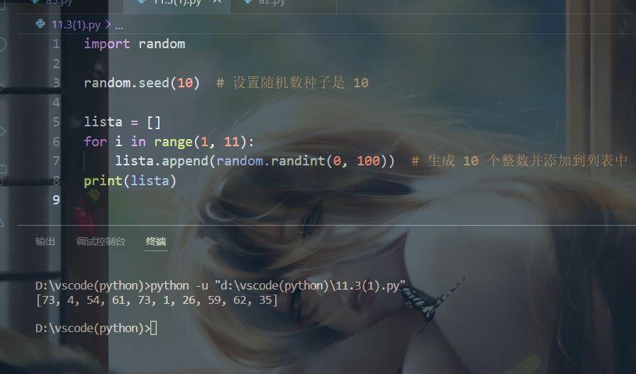

（2）**随机数放入元组并排序**

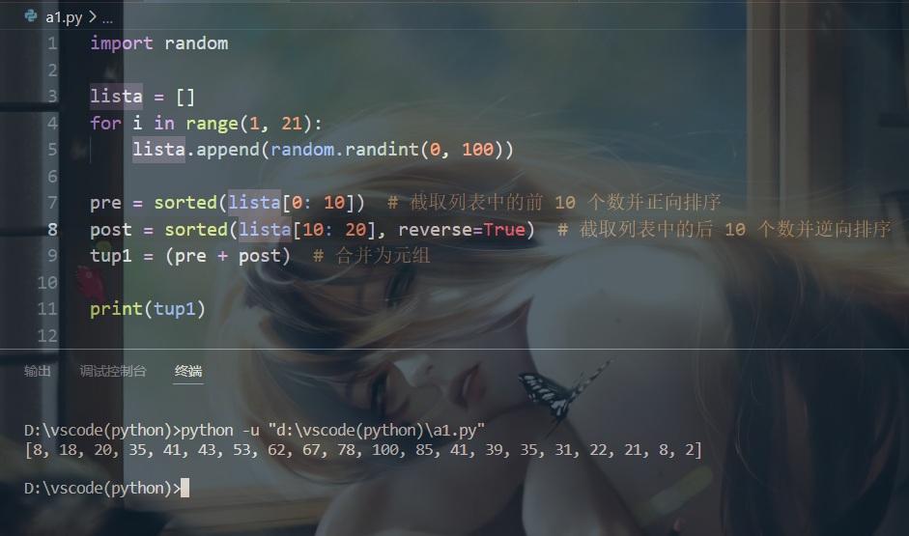

（3）**计算列表元素的平均值**

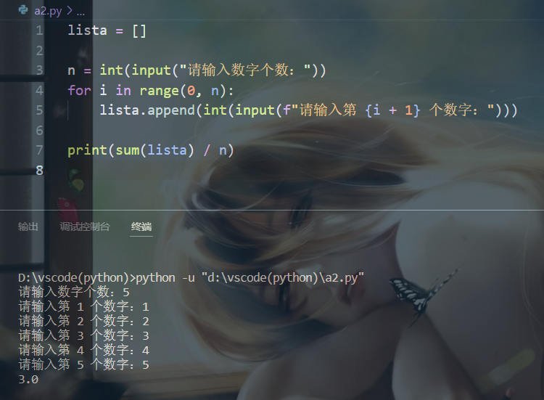

（4）**造句**

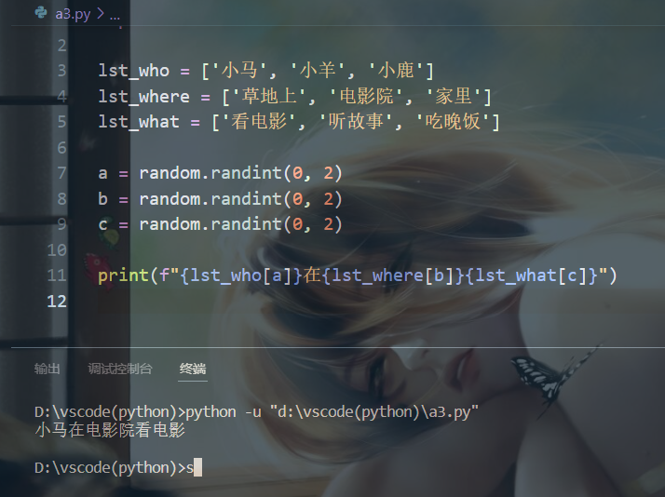

【实验体会】

通过此次实验，使我更加熟悉了python中random库的使用，同时深入了解了内置方法sorted和sort。熟悉了对于列表和元组的方法的使用。收获比较大。